UNIVERSIDAD “MAYOR DE SAN ANDRÉS” CIENCIAS PURAS Y NATURALES CARRERA INFORMÁTICA


PROGRAMACION II
Docente: Jhonny Roberto Felipez Andrade
Universitario: Ariel Mamani Aruquipa
CI.: 9196207 LP
Carrera: Informática
Fecha: 16/03/2026

Gestión 2026
PRACTICA 1
- EJERCICIO
La clase MiPunto. Diseñe una clase llamada MiPunto para representar un punto con coordenadas x e y. La clase contiene:
a) Los atributos x e y que representan las coordenadas con métodos getter.
b) Un constructor sin argumentos que crea un punto (0, 0).
c) Un constructor que construye un punto con las coordenadas especificadas.
d) Un método llamado distancia que retorna la distancia desde este punto hasta un punto especificado del tipo MiPunto.
e) Un método llamado distancia que retorna la distancia desde este punto hasta otro punto con las coordenadas x e y especificadas.
DIAGRAMA UML
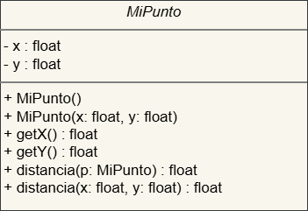

CÓDIGO PYTHON
import math

class MiPunto:

def __init__(self, x=0, y=0):
self.x = x
self.y = y

def getX(self):
return self.x

def getY(self):
return self.y

def distancia(self, *args):

# distancia a otro punto
if len(args) == 1:
p = args[0]
return math.sqrt((self.x - p.x)**2 + (self.y - p.y)**2)

# distancia a coordenadas
elif len(args) == 2:
x, y = args
return math.sqrt((self.x - x)**2 + (self.y - y)**2)

p1 = MiPunto()
p2 = MiPunto(10, 30.5)

print("Distancia:", p1.distancia(p2))

PRUEBA DE CORRIDA

2. EJERCICIO
Algebra Vectorial. Se quiere construir un programa orientado a objetos con sobrecarga de funciones. Para la solución del problema se debe dibujar el diagrama de clases, acompañado del respectivo código de solución.
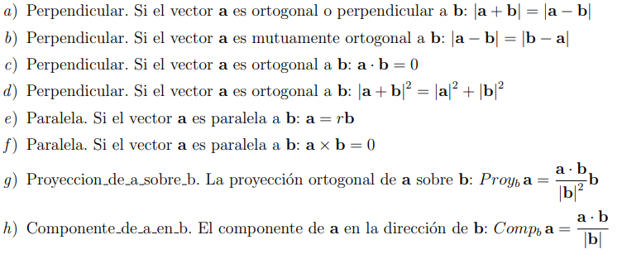
El programa debe: (1) determinar si dos vectores son perpendiculares, (2) determinar si dos vectores son paralelos, (3) determinar la proyección de dos vectores, (4) determinar el componente de dos vectores. Para ello genere la clase AlgebraVectorial con la sobrecarga de constructores y sobrecargando los siguientes métodos:

DIAGRAMA UML

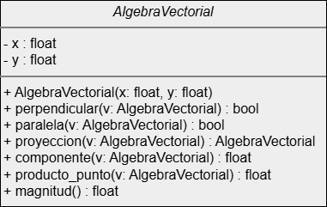

CÓDIGO PYTHON
import math

class AlgebraVectorial:

def __init__(self, x, y):
self.x = x
self.y = y

def producto_punto(self, v):
return self.x*v.x + self.y*v.y

def magnitud(self):
return math.sqrt(self.x**2 + self.y**2)

def perpendicular(self, v):
return self.producto_punto(v) == 0

def paralela(self, v):
return (self.x * v.y - self.y * v.x) == 0

def proyeccion(self, v):
escalar = self.producto_punto(v) / (v.magnitud()**2)
return (escalar*v.x, escalar*v.y)

def componente(self, v):
return self.producto_punto(v) / v.magnitud()

v1 = AlgebraVectorial(6,4)
v2 = AlgebraVectorial(8,-3)

print("Perpendiculares:", v1.perpendicular(v2))
print("Paralelos:", v1.paralela(v2))
print("Proyección:", v1.proyeccion(v2))
print("Componente:", v1.componente(v2))

PRUEBA DE CORRIDA

3. EJERCICIO

En algebra vectorial un vector tridimensional se define como: a = (a1, a2, a3). Además, se tiene lo siguiente:
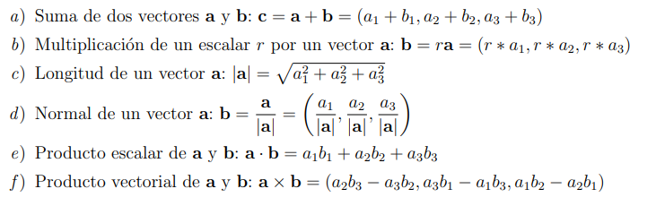
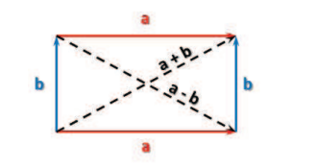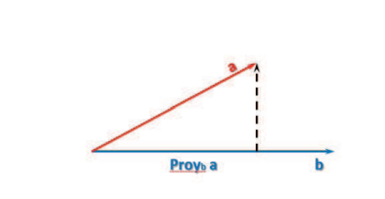

DIAGRAMA UML

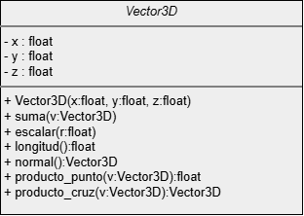

CÓDIGO PYTHON

import math

class Vector3D:

def __init__(self, x, y, z):
self.x = x
self.y = y
self.z = z

def suma(self, v):
return Vector3D(self.x+v.x, self.y+v.y, self.z+v.z)

def escalar(self, r):
return Vector3D(self.x*r, self.y*r, self.z*r)

def longitud(self):
return math.sqrt(self.x**2 + self.y**2 + self.z**2)

def normal(self):
l = self.longitud()
return Vector3D(self.x/l, self.y/l, self.z/l)

def producto_punto(self, v):
return self.x*v.x + self.y*v.y + self.z*v.z

def producto_cruz(self, v):
return Vector3D(
self.y*v.z - self.z*v.y,
self.z*v.x - self.x*v.z,
self.x*v.y - self.y*v.x
)

a = Vector3D(1,2,3)
b = Vector3D(4,5,6)

c = a.suma(b)

print("Suma:", c.x, c.y, c.z)
print("Longitud:", a.longitud())
print("Producto punto:", a.producto_punto(b))

PRUEBA DE CORRIDA

